2017年１２月吉日
【日時】 平成３０年 ３月１７日（土曜日）１３：２０～１６：４５（交流会１７：００～）
【場所】 国立大学法人 名古屋工業大学 2号館 C棟 ０２１１教室
テーマ 「最新の科学技術の動向について」
科学技術講演会（春季例会）のご案内
本プログラムは、建設系CPD協議会または日本技術士会CPD3.0時間を取得出来ます。
キーワード：Ｗｅｂアプリ，協調作業，知的Ｗｅｂ
超伝導，実用超伝導線材，強磁場応用
共催：中部本部電気電子情報工学部会
【プログラム】
13:00～13:00 受付開始
13:20～13:30 渡邉本部長挨拶、日本技術士会からの連絡事項等
13:30～15:00 講演１「知的WEBの過去、現在、未来」
名古屋工業大学大学院情報工学専攻 教授
（株）ウィズダムウェブ 代表取締役社長CEO
（名古屋工業大学発ITﾍﾞﾝﾁｬｰ） 新谷 虎松 氏
15:00～15:15 休 憩
15:15～16:45 講演２「超伝導技術について」
公益財団法人 応用科学研究所 理事・特別研究員
京都大学名誉教授 長村 光造 氏
17:00～19:00 交流会 名古屋工業大学 大学会館 1階食堂 （事前申し込みが必要）
★注意事項：本講演会中の写真ならびにビデオ撮影は禁止させていただきます。
[講演会] 日本技術士会正会員及び準会員 1,500円 / 未会員・一般 3,000円 / 学生 無料
[交流会] 3,500円（参加者全員） 例会・交流会ともに参加費は講演会受付にて徴収致します。
日本技術士会中部本部宛にメールまたはFAX（本紙に記載の上）でお申込み願います。
日本技術士会中部本部：名古屋市中村区名駅五丁目4番14号 花車ビル北館6階
E-mail：g-chubu@asahi-net.email.ne.jp
FAX (052)533-1305 / 電話 (052)571-7801
会員の方は日本技術士会ホームページの会員コーナーからもお申込みが可能です。
また、お申込みの際には交流会へのご出席の可否を備考欄に必ず併記下さい。
日本技術士会ホームページ：https://www.engineer.or.jp/

出欠確認票（ＨＰから申込されない方は、本紙にてＦＡＸまたはメールでご連絡下さい。）
部門 （技術士・技術士補の方のみお答え下さい。）： 部 門
お名前： / 講演会 … 出席 ・ 欠席 / 交流会 … 出席 ・ 欠席
（注）交流会申込み後のキャンセルは3月14日の午前中までに、日本技術士会中部本部にご連絡をお願い致します。以降のキャンセルは交流会費を徴収させていただきますのでご理解のほど宜しくお願い致します。
科学技術講演会（春季例会）・交流会 会場案内図
講演会会場 … 名古屋工業大学 2号館 C棟 ０２１１教室
交流会会場 … 名古屋工業大学 大学会館 1階食堂
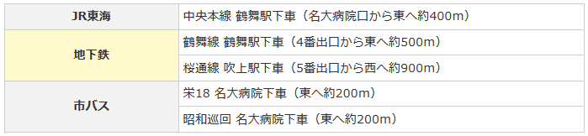
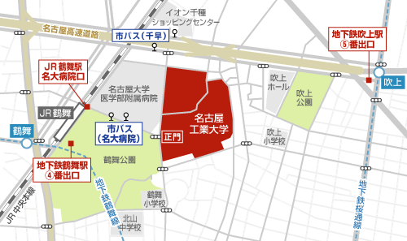
【所在地ならびに交通アクセス】 〒466-8555 名古屋市昭和区御器所町

【キャンパスマップ】
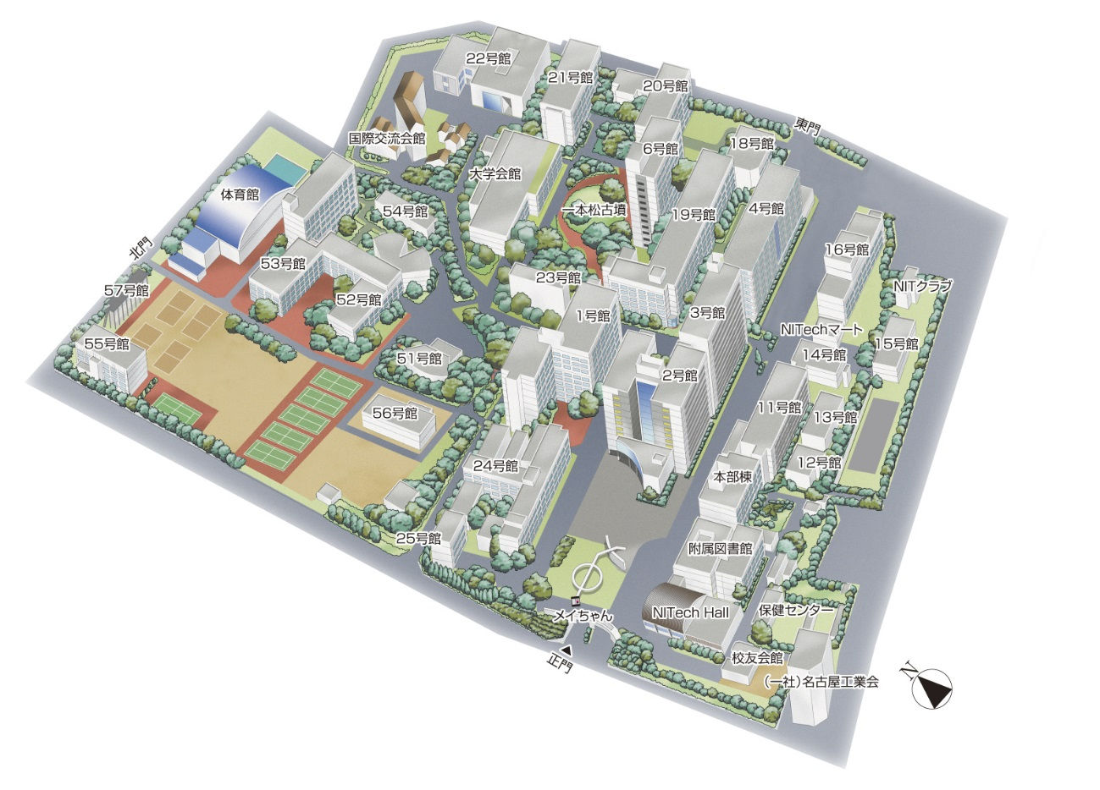
［講演会会場］
2号館 C棟 ０２１１教室
名古屋工業大学 正門
ＪＲ鶴舞線名大病院口方面
［交流会会場］
大学会館内1階食堂

